**Формируем функциональную грамотность**

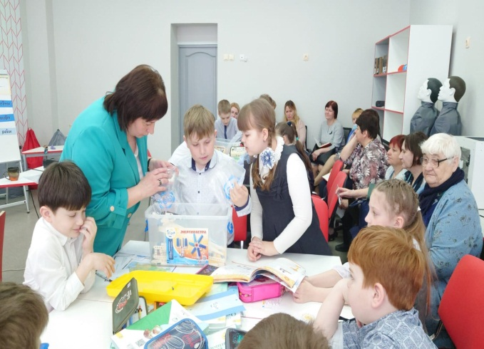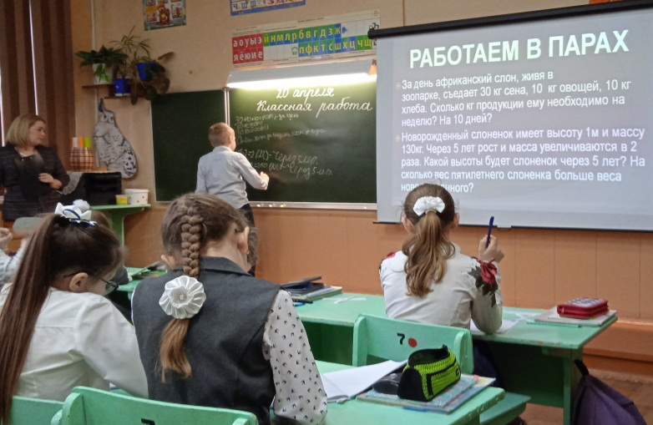19 и 20 апреля 2022 года на базе МБОУ «Гимназия №1 п. Навля», МБОУ «Навлинская СОШ №2» в рамках курсов повышения квалификации учителей начальных классов ОО Навлинского района по теме «Формирование функциональной математической и естественно-научной грамотности», проводимых БИПКРО, прошли открытые уроки окружающего мира во 2-м классе «Россия на карте. Колесный парусник» и математики в 3 классе «Путешествие в зоопарк».

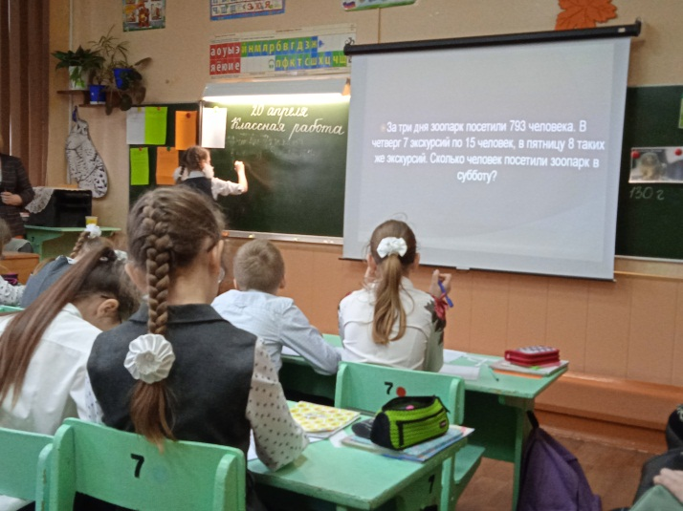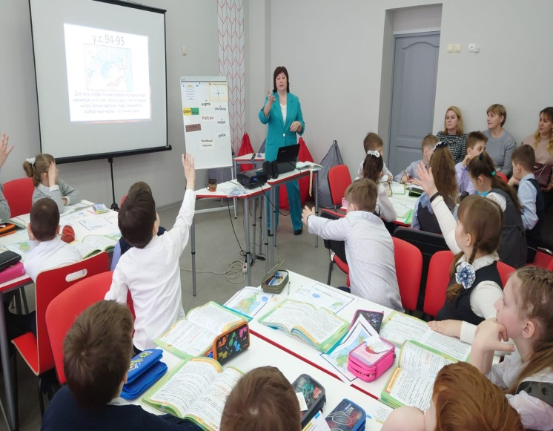На открытых уроках педагоги Гаридова Ж.А. (МБОУ «Гимназия №1 п. Навля» и Стеблецова Н. В. (МБОУ «Навлинская СОШ №2») показали интересные приемы и задания, направленные на формирование функциональной грамотности обучающихся. В игровой форме школьники применяли полученные на уроках знания в практической деятельности: конструировали парусник и путешествовали по карте России, решали логические задачи, знакомясь с животными зоопарка и помогая им.